გ ა ნ ა ც ხ ა დ ი
2024-2025 წლის საუკეთესო პრაქტიკის პროგრამაში მონაწილეობაზე
ქალაქ ფოთის მუნიციპალიტეტი
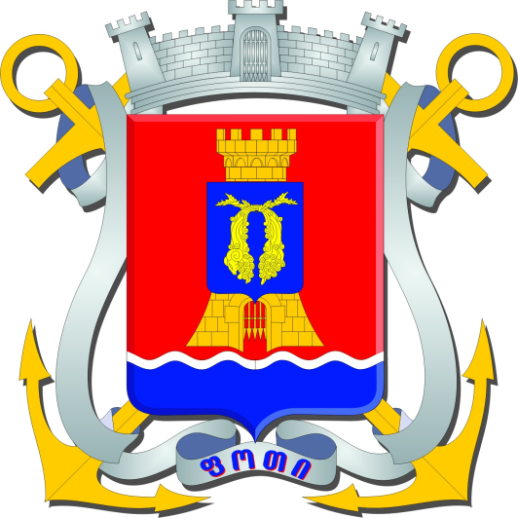

„რეინტეგრირებული და რეინტეგრაციას დაქვემდებარებული ბავშვიანი ოჯახების დახმარება“.

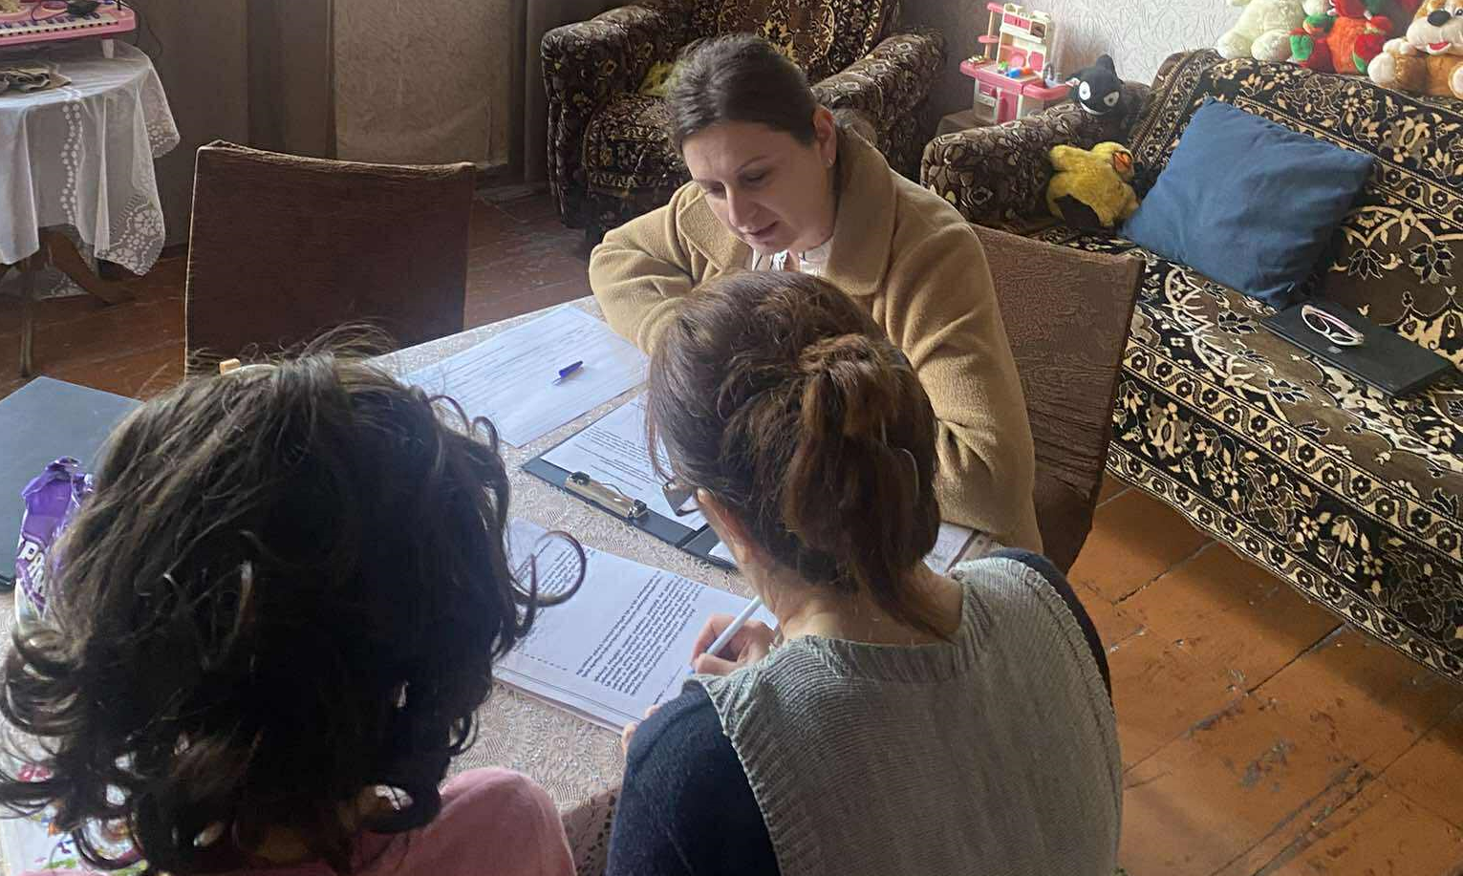

- თემატიკა: ბავშვის საჭიროებებზე მორგებული სოციალური პროგრამები

- პრაქტიკის/ინიციატივის ავტორი/ინიციატორი:

ქალაქ ფოთის მუნიციპალიტეტი
- მუნიციპალიტეტის ზოგადი მონაცემები:

ქალაქი ფოთი მდებარეობს სამეგრელო-ზემო სვანეთის მხარეში, კოლხეთის დაბლობზე, შავი ზღვის აღმოსავლეთ სანაპიროზე, მდ. რიონის შესართავთან.

ფოთს დასავლეთით ესაზღვრება შავი ზღვა, ჩრდილოეთით - ხობის რაიონი და მდინარე რიონის მარჯვენა ტოტი, სამხრეთ-აღმოსავლეთით - მდინარე კაპარჭა და პალიასტომის ტბა.
საქართველოს დედაქალაქიდან ქალაქი ფოთი დაშორებულია 320კმ-ით. ქალაქში ფუნქციონირებს სარკინიგზო ხაზი (ფოთი-თბილისი), რომელიც ამოქმედდა 1872 წელს.
საავტომობილო ხაზით ქალაქი უკავშირდება ყველა რეგიონს. ფოთიდან თურქეთის საზღვრამდე 90კმ-ია.
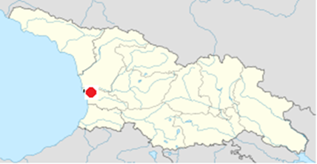

ქალაქი იყოფა 4 ისტორიული განაშენიანების უბნად, რაც პრაქტიკულად უდევს საფუძვლად მის ადმინისტრაციულ ერთეულებად დაყოფას, ესენია: კუნძულის უბანი, ნაბადის უბანი, ცენტრის უბანი და მალთაყვის უბანი.
ქალაქ ფოთის მუნიციპალიტეტის ფართობი მთლიანი ქვეყნის ფართობის (69 700 კვ. კმ) 0.09%-ს, ხოლო სამეგრელო-ზემო სვანეთის რეგიონის (7 468.2 კვ. კმ) 0.9%-ს შეადგენს. შესაბამისად, მუნიციპალიტეტის ტერიტორია არის 65.8 კვ. კმ.
ქალაქი ფოთი ზღვის დონიდან საშუალოდ 0.8-2 მეტრ სიმაღლეზე მდებარეობს. ფოთისათვის დამახასიათებელია ვაკე რელიეფი. ქალაქის ტერიტორიის მიწები განეკუთვნება ქვიშა და ქვიშნარ ნიადაგებს. დაბალი ჰიფსომეტრიული დონე, ნიადაგ-გრუნტის წყლის სიახლოვე ზედაპირთან განაპირობებს დაჭაობების პროცესს. განსაკუთრებით იქ, სადაც ნიადაგის ზედაპირის დონე ზღვის დონეზე დაბალია, ხდება მისი ხელოვნურად ამაღლება. ფოთი და მისი შემოგარენი, მელიორაციულ - ეკოლოგიური თვალთახედვით, რთული რეგიონია. ეს სირთულე მისი კლიმატური პირობებითა და რელიეფური ფაქტორებითაა განპირობებული.
ქალაქ ფოთის მუნიციპალიტეტის მოსახლეობა 2022 წლის 1 იანვრის მდგომარეობით 41 100 კაცია.
მოსახლეობის სიდიდის მიხედვით, საქართველოს 64 მუნიციპალიტეტს შორის, ქალაქ ფოთის მუნიციპალიტეტი 22-ე ადგილზეა.

- მუნიციპალიტეტის მახასიათებლები:
(გარემოებები, რომლებიც გავლენას ახდენს მუნიციპალიტეტის საქმიანობაზე)

- შიდა ფაქტორები - მუნიციპალიტეტში არსებული მმართველობითი მიდგომა, რომელიც მიზნად ისახავს ეფექტური რესურსების მობილიზებას და საჭიროების მქონე ბავშვიანი ოჯახების დახმარებას, რომლებიც აუცილებელია ბავშვთა რეინტეგრაციის პროგრამების წარმატებით განხორციელებისთვის.
ქალაქ ფოთის მუნიციპალიტეტის ადმინისტრაციული სამსახურის ბავშვთა უფლებების დაცვისა და მხარდაჭერის განყოფილება, რომელიც დაკომპლექტებულია კვალიფიციური პირებით (სოციალური მუშაკები, ჯანდაცვის სპეციალისტი, ინსპექტორი, იურიდიული დახმარების სპეციალისტი) ეს განყოფილება უზრუნველყოფს ბავშვების უფლებების დაცვას და სამართლებრივ დახმარებას, რაც მნიშვნელოვან როლს თამაშობს ბავშვთა საუკეთესო ინტერესების დაცვის პროცესში.

გარე ფაქტორები - ქალაქ ფოთში არსებული ა(ა)იპ "თვითმმართველი ქალაქის -ფოთის ბავშვთა ცენტრი" წარმოადგენს მნიშვნელოვან ინსტიტუტს, რომელიც ემსახურება ბავშვებს, რომლებიც საჭიროებენ დროებით ზრუნვას. ბავშვის სახლში დაბრუნების მხარდაჭერის პროგრამა ასახავს მუნიციპალიტეტის ინტერესს, რომ რეინტეგრაციის პროცესში ბავშვების დაბრუნება ოჯახებში ხელსაყრელი პირობებით უზრუნველყოს.

ქალაქ ფოთის მუნიციპალიტეტს აქვს მიზანი, გააძლიეროს ოჯახის ინსტიტუტი და ხელი შეუწყოს ბავშვების ოჯახში დაბრუნებას. რაშიც ამ პროგრამასთან ერთად ეხმარება ბიუჯეტით გათვალისწინებული სხვა პროგრამები, რომელიც ყოველწლიურად იხვეწება გამოწვევების შესაბამისად.

- პრაქტიკის/ინიციატივის მოკლე აღწერა:

გამოწვევა - ფოთის მუნიციპალიტეტის ერთ-ერთი მნიშვნელოვანი გამოწვევაა რეინტეგრირებული და რეინტეგრაციას დაქვემდებარებული ბავშვიანი ოჯახების მხარდაჭერა.
ბავშვები, რომლებიც დროებით იმყოფებიან ა(ა)იპ „ფოთის ბავშვთა ცენტრში“, ხშირად ვერ ბრუნდებიან საკუთარ ოჯახებში სოციალური, ეკონომიკური ან ფსიქოლოგიური მიზეზების გამო.
წარსული გამოცდილება: წარსულში არსებობდა რესურსების დეფიციტი და სტრუქტურული ერთეულების ნაკლებობა, რაც აფერხებდა ოჯახების დროულად გამოვლენასა და დახმარებას.
მშობლებს ხშირად არ ჰქონდათ საჭირო ცოდნა და რესურსი ბავშვებისთვის უსაფრთხო გარემოს შესაქმნელად. რეინტეგრაციის პროცესში მონიტორინგის მექანიზმები არ იყო გამართული და არ ხორციელდებოდა უწყებათაშორისი კოორდინაცია.
პასუხი გამოწვევაზე: ფოთის მუნიციპალიტეტმა შეიმუშავა პროგრამა „რეინტეგრირებული და რეინტეგრაციას დაქვემდებარებული ოჯახების დახმარება“, რომელიც მოიცავს:
• ბიოლოგიურ ოჯახში ბავშვის დაბრუნების მხარდაჭერას;
• სიღარიბისა და მიტოვების რისკების პრევენციას;
• კომუნალური გადასახადების (ელექტროენერგია, წყალი, ბუნებრივი აირი) დაფინანსებას;
• ოჯახის სოციალური და ფსიქოლოგიური გაძლიერების კომპონენტებს.
პროგრამა წარმოადგენს პირველ შემთხვევას ფოთის მუნიციპალიტეტში, როდესაც რეინტეგრაცია განიხილება როგორც უწყვეტი, მრავალდონიანი პროცესი — კვლევიდან დაწყებული ბიუჯეტურ და სოციალურ მხარდაჭერამდე.
ამასთან, ქალაქ ფოთის მუნიციპალიტეტში ჩატარებული კვლევის საფუძველზე ცვლილებები შევიდა ყველა ჯანდაცვის და სოციალური დაცვის პროგრამაში და მოსარგებლეთა წრეში ძირითად კომპონენტად განისაზღვრა ბავშვი. აღნიშნული პროგრამები გამოიყენება პრევენციული კუთხით ხელს უწყობს როგორც ბავშვთა კეთილდღეობას და განათლების ხელშეწყობას. მაგალითად ერთ-ერთი წარმატებული პროექტია ,,სოციალურად დაუცველი და საჭიროების მქონე მოსწავლეების სასკოლო ნივთებით უზრუნველყოფა“, წელს აღნიშნული პროგრამით ისარგებლა 100-მა ბავშმა, ასევე განათლების ხელმისაწვდომობის მიზანს ემსახურება მუნიციპალიტეტის ბიუჯეტით გათვალისწინებული პროგრამა —შეღავათები მუნიციპალურ ტრანსპორტზე, რაც მოსწავლეებს აძლევს შესაძლებლობას მგზავრობის გადასახადისაგან სრულად განთავისუფლდნენ.
აქვე ბავშვის ოჯახში შენარჩუნების ან დაბრუნების პრევენციის კუთხით უნდა აღინიშნოს, რომ ქალაქ ფოთის მუნიციპალიტეტის ბიუჯეტში გათვალისწინებული საჭიროების მქონე ბავშვიანი ოჯახების ფინანსური დახმარება. პროგრამის მიზანია ბავშვის კეთილდღეობის უზრუნველყოფა, რაც ხელს შეუწყობს ბავშვის უფლებებისა და თავისუფლებების რეალიზებას, განვითარებას, ბავშვის საუკეთესო ინტერესების უპირატეს გათვალისწინებას, სოციალური პირობების გაუმჯობესებას, რომელიც გაიცემა სოციალური მუშაკის დასკვნის საფუძველზე.
აღნიშნული დახმარება განსაკუთრებით მნიშვნელოვანია, რადგან ხშირად წარმოადგენს სწრაფი რეაგირების (სატრანზიტო) მხარდაჭერის ფორმას — მაგალითად, როდესაც ბავშვს ჯანმრთელობის პრობლემა აქვს და სჭირდება გადაყვანა სხვა ქალაქში სამედიცინო მომსახურების მისაღებად. ამგვარ შემთხვევებში მუნიციპალიტეტის არსებული პროგრამა საშუალებას იძლევა, ოჯახს გაეწიოს ფინანსური და ლოჯისტიკური დახმარება, რომელიც შესაძლებლობას მისცემს საჭიროების შესაბამისად ჩაერთოს სხვა პროგრამებშიც, რაც მნიშვნელოვანი წვლილია ბავშვის კეთილდღეობის დაცვის პროცესში.
- განხორციელებული პრაქტიკის/კონკრეტული ინიციატივის დეტალური აღწერა:

- პროექტის შინაარსი:
მუნიციპალიტეტმა ჩაატარა ბავშვიანი ოჯახების საჭიროებათა კვლევა, რომელშიც ცალკე მიმართულებად განისაზღვრა რეინტეგრირებული ოჯახების საჭიროებები.
შეიქმნა თანამშრომლობის მექანიზმი, რომელიც აერთიანებს მერიის ადმინისტრაციულ სამსახურს, ა(ა)იპ ბავშვთა ცენტრს და სახელმწიფო ზრუნვის სააგენტოს რეგიონულ წარმომადგენლობას.
(ბავშვის საჭიროებებზე მორგებული სოციალური პროგრამების კუთხით ჩატარებულმა კვლევამ მოგვცა შესაძლებლობა როგორც ახალი პროგრამების შექმნის, ასევე არსებული პროგრამების ოპტიმიზაციის.
აღნიშნული გულისხმობს, რომ გამოვლენილი საჭიროებების საფუძველზე, მოქმედ პროგრამებში ბენეფიციართა წრის განსაზღვრისას ერთ-ერთ ძირითად და პრიორიტეტულ კომპონენტად განისაზღვრა თვითონ ბავშვი და მისი კეთილდღეობა.)
აქტივობათა გეგმა:
- მონაცემთა შეგროვება და ანალიზი;
- სამართლებრივი ბაზის შესწავლა;
- სოციოლოგიური კვლევა და დაკვირვება;
- შემთხვევათა ინდივიდუალური ანალიზი;
- ანგარიშის საჯარო განხილვა და საბოლოო დასკვნების ფორმირება;
- კვლევის შედეგების საფუძველზე ახალი პროგრამის შემუშავება;
- ბიუჯეტში ასახვა და განხორციელება.
პარტნიორები:
- სსიპ სახელმწიფო ზრუნვისა და ტრეფიკინგის მსხვერპლთა დახმარების სააგენტო;
- ა(ა)იპ „ფოთის ბავშვთა ცენტრი“;
- გაეროს ბავშვთა ფონდი (UNICEF);
- საქართველოს ადგილობრივ თვითმმართველობათა ეროვნული ასოციაცია (NALAG).

- მიღწეული შედეგი და დადებითი გავლენა:

- 3 ბავშვი წარმატებით დაბრუნდა ბიოლოგიურ ოჯახებში და იღებს შემდგომ სოციალურ მხარდაჭერას;
- განხორციელდა არაერთი ოჯახის ფსიქოსოციალური მხარდაჭერა;
- გაიზარდა მშობელთა ცოდნა ბავშვის აღზრდისა და უსაფრთხოების საკითხებზე;
- დაინერგა პრაქტიკა, რომლის მიხედვითაც ყოველი რეინტეგრირებული ოჯახი ექვემდებარება მონიტორინგს;
- გაძლიერდა უწყებათაშორისი თანამშრომლობა სოციალური დაცვის სფეროში.
პროგრამამ ხელი შეუწყო მუნიციპალიტეტის სოციალურ პოლიტიკაში ბავშვის საუკეთესო ინტერესების პრინციპის ინტეგრირებას და საფუძველი ჩაუყარა ოჯახზე ორიენტირებული სოციალური მომსახურების მოდელის განვითარებას ფოთში.
- მიღებული გამოცდილება და გაკეთებული დასკვნები:
- წარმატების განმსაზღვრელი ფაქტორები
ქალაქ ფოთის მუნიციპალიტეტში არსებობს ა(ა)იპ "თვითმმართველი ქალაქის -ფოთის ბავშვთა ცენტრი" რომელიც უზრუნველყოფს ეკონომიურად უკიდურესად შეჭირვებულ, უმეთვალყურეოდ დარჩენილ ბავშვთა სოციალური რეაბილიტაციის ფიზიკური გაჯანსაღების და უფასო კვებით მომსახურებას და სწორედ ამან განაპირობა ამ პროგრამაზე მუშაობა.
- ინფორმაცია პრატიკის/ინიციატივის მდგრადობის შესახებ

პროგრამა უკვე ასახულია მუნიციპალიტეტის 2025 წლის ბიუჯეტში, ხოლო 2026 წლიდან იგეგმება მისი გაფართოება — დამატებითი კომპონენტით, რომელიც მოიცავს მშობელთა განათლების და ფსიქოსოციალური მხარდაჭერის სერვისებს.

ასევე დაგეგმილია მონაცემთა ბაზის შექმნა რეინტეგრირებულ ოჯახებზე, რაც გაზრდის მონიტორინგის ეფექტიანობას.

- საკრებულოს როლი:

საკრებულომ აქტიურად დაუჭირა მხარი ინიციატივას, როგორც სოციალური პოლიტიკის პრიორიტეტულ მიმართულებას. შესაბამისი კომისიის ფარგლებში გაიმართა არაერთი განხილვა, რის შედეგადაც პროგრამა აისახა 2025 წლის ბიუჯეტში.

- პრაქტიკასთან/ინიციატივანსთან ან ამავე საკითხთან დაკავშირებული, სამომავლო გეგმების მოკლე მიმოხილვა;

მშობელთა უნარების გაძლიერების ტრენინგების დანერგვა;

რეინტეგრაციის შემდგომი მონიტორინგის ციფრული სისტემის შექმნა;

ადგილობრივი არასამთავრობო ორგანიზაციების და ბიზნესის ჩართვა ოჯახების ეკონომიკური გაძლიერების პროცესში;

- საკონტაქტო ინფორმაცია:

- შორენა წაბრია - ქალაქ ფოთის მუნიციპალიტეტის მერიის ადმინისტრაციული სამსახურის ბავშვთა უფლებების დაცვისა და მხარდაჭერის განყოფილების უფროსი (ტელეფონის N 591 41 75 03; shorena.tsabria@poti.gov.ge)

- თანდართული დოკუმენტების/მასალების სია
- ქალაქ ფოთის მუნიციპალიტეტის საკრებულოს 2024 წლის 24 დეკემბერის №12/17დადგენილება ,,ქალაქ ფოთის მუნიციპალიტეტის 2025 წლის ბიუჯეტის დამტკიცების შესახებ“;
- ქალაქ ფოთის მუნიციპალიტეტში სოციალური პოლიტიკისა და სოციალური პროგრამების დაგეგმვის მიზნით ,,ბავშვებისა და ბავშვიანი ოჯახების საჭიროებათა კვლევის ანგარიში“.
- https://www.facebook.com/share/p/1FhxHRvTy7/

- „ბავშვის სახლში დაბრუნება ყველაზე დიდი ბედნიერებაა, მაგრამ ამ პროცესს სჭირდება მხარდაჭერა“ – სოციალური მუშაკი.



